**5.B - PODKLADY PRE SAMOŠTÚDIUM OD 20.4.2020 DO 24.4.2020**

**MATEMATIKA**

Nadpis: Odčitujeme pod sebou väčšie čísla

Riešte úlohy: str. 33/1, 2.

**BIOLÓGIA**

Ďalší pracovný list je k téme Hmyz žijúci vo vode a na brehu. S porozumením  si prečítajte učivo z učebnice a následne vyplňte pracovný list.

**Všetky doteraz vyplnené pracovné listy mi môžete doručiť osobne alebo prostredníctvom niekoho z rodiny či kamaráta, každý pondelok od 10.00 do 11.00. Nezabudnite sa podpísať!**

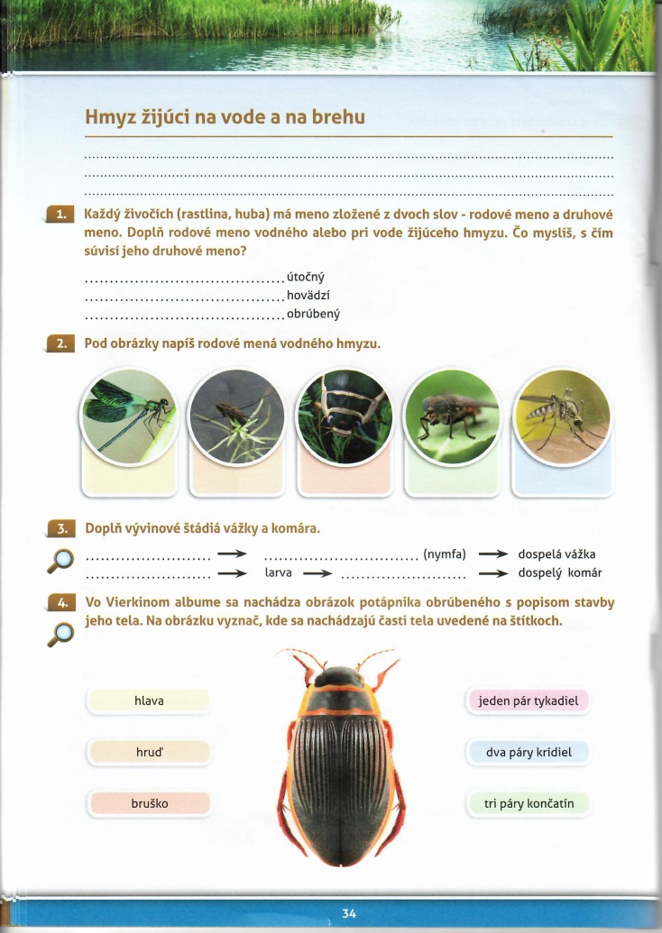

**OBČIANSKA NÁUKA**

Sám si otestuj svoje vedomosti z tematického celku **MOJA RODINA.**

Nadpis: *Opakovanie*

Rieš na **stranách 34 až 35 II** úlohy 1 až 11.

Napíš odpovede do zošita, správnosť si over v učebnici v tematickom celku **MOJA RODINA,** podľa pokynov v učebnici (na konci za otázkami).

**GEOGRAFIA**

**20.4. - Opakovanie Typy krajín**

Prečítajte si text v učebnici na zopakovanie (str.58-89) + poznámky v zošite.

Vypracujte úlohy.

**1.Ktoré typy krajiny sú podľa vás najvhodnejšie pre život človeka? Skúste napísať aj prečo si to myslíte.**

**2. Napíšte v ktorých typoch krajín prevláda tráva.**

**3. Prečo sa dažďové pralesy nazývajú aj pľúca Zeme?**

**22.4 - Opakovanie Typy krajín**

Vlastné pexeso - Z výkresu A4, si nastrihajte štvorce 5x5cm. Zo štvorcov vytvorte dvojice a na každú dvojicu nakreslite čo najpodobnejší obrázok jedného zvieraťa (môžete si živočíchov vyberať zo všetkých oblastí). Fantázii sa medze nekladú, nech je to farebné ☺. Druhá strana ostáva čistá. Po príchode do školy sa spolu zahráme, zatiaľ sa môžete zahrať s rodičmi a súrodencami.

**LITERATÚRA**

Tento týždeň budeme robiť jednu z aktivít, ktoré sme robili ešte v škole. Volá sa tvorivé písanie. Nemusíte tvoriť dlhé príbehy. Vaše vety nemusia byť zložité a tiež ani bez chýb. Buďte kreatívni a popremýšľajte! Držím palce a teším sa na vašu tvorbu.

**Vyber si jeden príbeh a dokonči ho...**

**A**

**Už dávno zbiera ujo Klobása rozprávkové čarovné predmety. Mnohí dospelí sa stále uškŕňajú, keď im ukazuje svoju zbierku. A pritom sú to také vzácnosti ako Stolčekprestrisa, Palicavonzvreca, Sliepkazlatévajceznes, Lietajúci koberec a mnohé iné. Na prvý pohľad tie veci nevyzerajú vôbec zázračne.**

Úloha :

1. Vyber si jeden z predmetov a rozprávaj príbeh o krajine, kde ujo Klobása vec získal.
2. Veci boli obyčajné, vzácnosť získali len v Klobásovom svete fantázie...
3. A jedného dňa sa stal zázrak...

**B**

**Aké predmety by ste dali deťom do školy ? Zmrzlinológiu, hokejistiku, žuvinu, čiapkopis a tichotiku.**

Úloha :

1. Prečo práve tieto? Pokračuj, lebo..........
2. Napíš svoju predstavu predmetov v škole, Tvoje videnie môže byť úsmevné i vážne.

**C**

**„Daj to sem," zakričal Harry, „lebo ťa zhodím z metly!"„Čo nepovieš," odvrkol Malfoy a pokúsil sa o posmešný úškrn, no bolo na ňom vidieť, že mu nie je všetko jedno. Harry sám netušil ako, ale vedel, čo má robiť. Naklonil sa dopredu, zovrel pevne oboma rukami rúčku metly a vyrazil proti Malfoyovi sťa oštep.**

Úloha :

1. Vymysli, čo zobral Malfoy Harrymu Potterovi?
2. Opíš, ako vyzeral súboj nepriateľov Harryho a Malfoya na metlách.

**SLOVENSKÝ JAZYK**

Pokračujeme v poznámkach do zošita:

**PODSTATNÉ MENÁ**

* **ohybný slovný druh** (menia tvar – skloňujeme ich)
* pýtame sa otázkami **kto? čo?**
* označujú osoby, zvieratá, veci, javy, ktoré nevieme chytiť – napr. ticho, radosť a podobne

**Úloha 1:** V texte podčiarkni podstatné mená: (10)

Každý vie, že práca predavačov je hlavne v období Veľkej noci veľmi vyčerpávajúca. Nápor nervóznych ľudí v obchodoch a dlhé zmeny predavačov sú skutočne hodné uznania.

**Poznáme tieto podstatné mená:**

* 1. **všeobecné podstatné mená** – píšeme ich s malým začiatočným písmenom. Napr. stôl, brat, počasie, hnev ....
  2. **vlastné podstatné mená** – píšeme ich s veľkým začiatočným písmenom. Sú to mená osôb, zvierat, miest, pohorí, riek, budov, ulíc, planét, národov, štátov, atď. Napr. Adam, Slovák, Zemplínska šírava, Gerlachovský štít, Jadranské more

**Podstatné mená majú tieto gramatické kategórie:**

* **rod –** mužský, ženský a stredný
* **číslo –** jednotné (singulár) a množné (plurál)
* 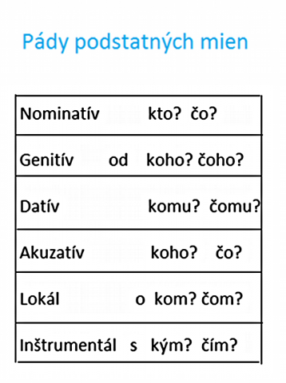**pád –** Nominantív (N), Genitív (G), Datív (D), Akuzatív (A), Lokál (L), Inštrumentál (I)
* pri podstatných menách v mužskom rode aj **životnosť** a **neživotnosť**

**Úloha 2:** Vypíš prvé tri podstatné mená z textu v úlohe 1 a urči rod, číslo a pád:

**DEJEPIS**

Milí žiaci, podľa informácií z predchádzajúceho týždňa vypracujte do zošita projekt s názvom „Veľká noc 2020“. Rozsah je minimálne 6 viet, maximálne jedna strana zošita. Napíšte, ktoré veľkonočné zvyky ste tohto roku dodržali a ktoré ste vynechali v záujme zdravia svojich blízkych aj svojho. Ďakujem.

**ANGLICKÝ JAZYK**

*Anglický jazyk – 15.4. – 24.4.*

Z ANJ budete mať tiež prácu na dva týždne. Našla som vám tematické obrázky, kde máte príklady na všetky predložky miesta, ktoré v angličtine poznáme. Môžete si jednotlivé obrázky pekne vystrihnúť a nalepiť do zošita + podľa obrázka preložiť vetu, alebo si môžete aj nakresliť sami svoje obrázky podľa mojej predlohy. Prajem vám veľa zábavy pri robení úlohy. Posielajte aj naďalej na kontrolu. Môže byť hodnotené.

